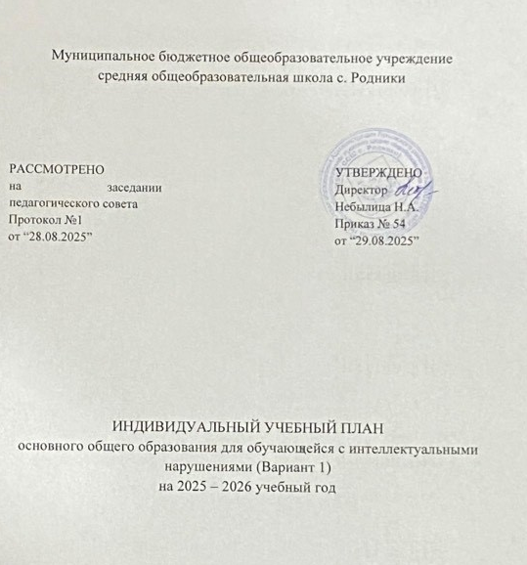

Учебный план составлен на основе нормативно-правовых документов:
- Федеральный закон РФ от 29 декабря 2012 г. № 273-ФЗ "Об образовании в Российской Федерации";
- Приказ Министерства образования и науки РФ от 19.12.2014 г. № 1599 «Об утверждении ФГОС образования обучающихся с умственной отсталостью (интеллектуальными нарушениями)» (ред. от 08.11.2022);
- Приказ Минпросвещения РФ от 31.05.2021 г. № 287 «Об утверждении ФГОС основного общего образования»;
- Приказ Минпросвещения России от 24 ноября 2022 г. № 1026 «Об утверждении Федеральной адаптированной основной общеобразовательной программы обучающихся с умственной отсталостью (интеллектуальными нарушениями);
- Приказ Министерства просвещения РФ от 22.03.2021 г. № 115 «Об утверждении Порядка организации и осуществления образовательной деятельности по основным общеобразовательным программам - образовательным программам начального общего, основного общего и среднего общего образования» (ред. от 07.10.2022);
- Постановление Главного государственного санитарного врача РФ от 28.09.2020 № 28 «Об утверждении санитарных правил СП 2.4.3648-20 "Санитарно-эпидемиологические требования к организациям воспитания и обучения, отдыха и оздоровления детей и молодежи";
- Постановление Главного государственного санитарного врача РФ от 28.01.2021 №2 «Об утверждении санитарных правил и норм СанПин 1.2.3685-21 "Гигиенические нормативы и требования к обеспечению безопасности и (или) безвредности для человека факторов среды обитания".
Учебный план фиксирует общий объем нагрузки, максимальный объём аудиторной нагрузки обучающихся, состав и структуру обязательных предметных областей, распределяет учебное время, отводимое на их освоение по классам и учебным предметам.
Учебный план состоит из двух частей — обязательной части и части, формируемой участниками образовательных отношений.
Обязательная часть учебного плана отражает содержание образования, которое обеспечивает достижение важнейших целей современного образования обучающихся с умственной отсталостью (интеллектуальными нарушениями): формирование жизненных компетенций, обеспечивающих овладение системой социальных отношений и социальное развитие обучающегося, а также его интеграцию в социальное окружение;
формирование основ духовно-нравственного развития обучающихся, приобщение их к общекультурным, национальным и этнокультурным ценностям;
формирование здорового образа жизни, элементарных правил поведения в экстремальных ситуациях.
Обязательная часть учебного плана определяет состав учебных предметов обязательных предметных областей, которые должны быть реализованы в течение учебного года полном объёме, и учебное время, отводимое на их изучение по классам (годам) обучения.
Часть учебного плана, формируемая участниками образовательных отношений, обеспечивает реализацию особых (специфических) образовательных потребностей, характерных для данной группы обучающихся, а также индивидуальных потребностей обучающихся.
1 час на изучение учебного предмета Адаптивная физическая культура в 5 классе;

Содержание коррекционно-развивающей области учебного плана представлено коррекционными занятиями: Психокоррекционные занятия, логопедические занятия
На коррекционные занятия по расписанию выделены часы во внеурочное время. Занятия проводятся с учетом речевых, двигательных и других нарушений. Продолжительность индивидуальных коррекционных занятий - 20 минут.

Недельный учебный план АООП УО (вариант 1) для обучающейся 5 класса Давыдовой Ксении.

Предметные области | Учебные предметы | Класс |  |  |  |  | Всего
 |  | Количество часов
 |  | V | VI | VII | VIII | IX
Обязательная часть
Язык и речевая практика | Русский язык | 4
Язык и речевая практика | Чтение  (Литературное чтение) | 4
Математика | Математика | 4
Математика | Информатика | -
Естествознание | Природоведен  ие | 2
Естествознание | Биология | -
Естествознание | География | -
Человек и общество | Основы социальной жизни | 2
Человек и общество | Мир истории | -
Человек и общество | История Отечества | -
Искусство | Музыка | 1
Искусство | Рисование (изобразительн ое искусство) | 2
6. Физическая культура | Адаптивная физическая культура | 2
7. Технология | Труд( технология) | 6
Часть, формируемая участниками образовательных отношений
 | Адаптивная физическая культура | 1
Итого |  | 29
Максимально допустимая годовая нагрузка (при 5-дневной учебной неделе) |  | 29
Коррекционно-развивающая область (психокоррекционные занятия и логопедические занятия): |  | 6
Внеурочная деятельность: |  | 4
Разговоры о важном |  | 1
Школьный театр |  | 1
Занимательная информатика |  | 1
Я,ты,он,она- вместе целая страна |  | 1

